供应商开票操作流程
- 在供应商首页点击电子发票菜单，再点击开票信息管理，需要完善发票信息；
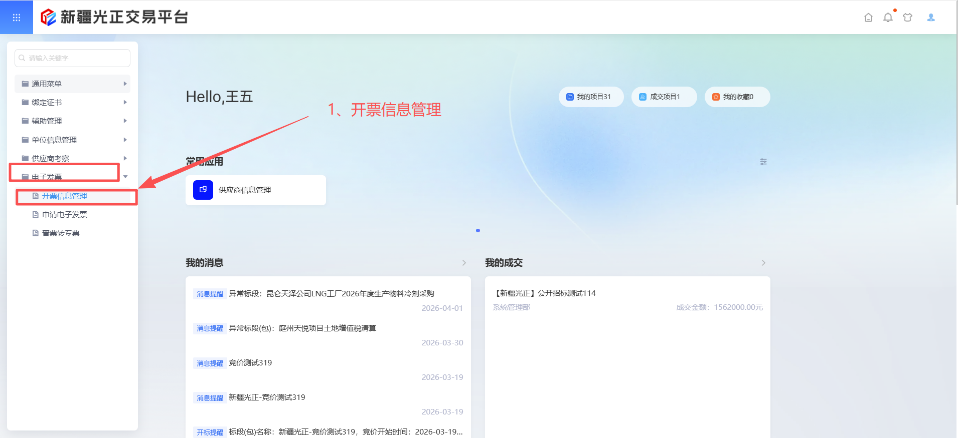
- 完善发票信息，所有的必填项都得完善，如下：
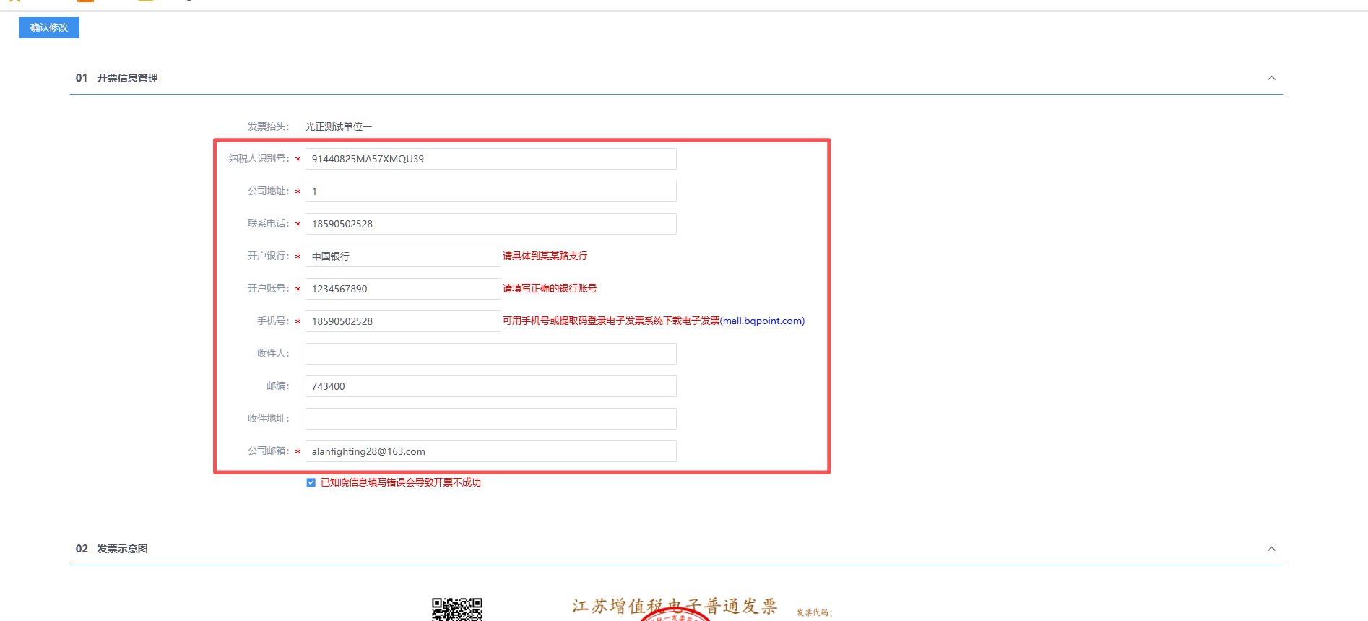
- 完善发票信息后，进行发票申请，点击申请电子发票
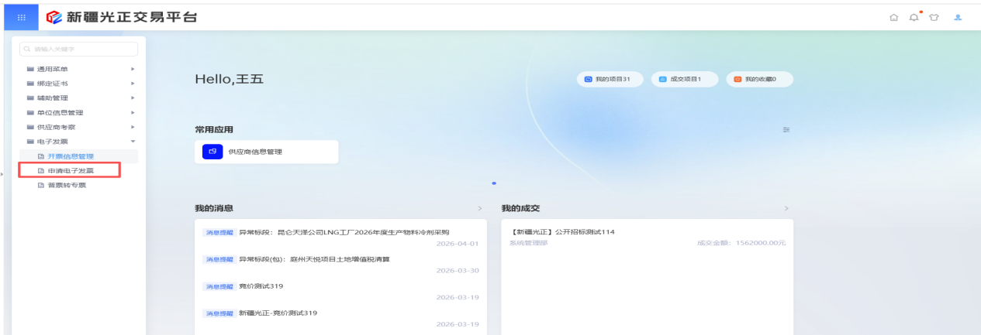
- 进入后右上角点击申请电子发票；
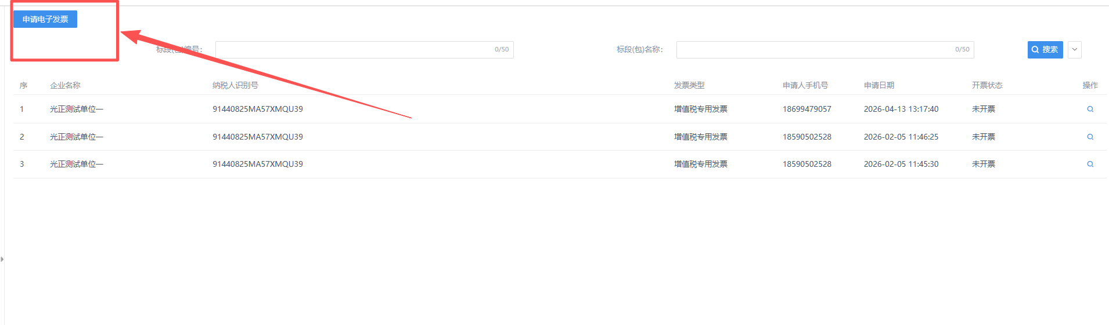
5、进入后选择费用的类型，场地费选择场地费，平台服务费选择平台服务费。进行搜索后，选择需要开票的项目，最后点击确认选择；
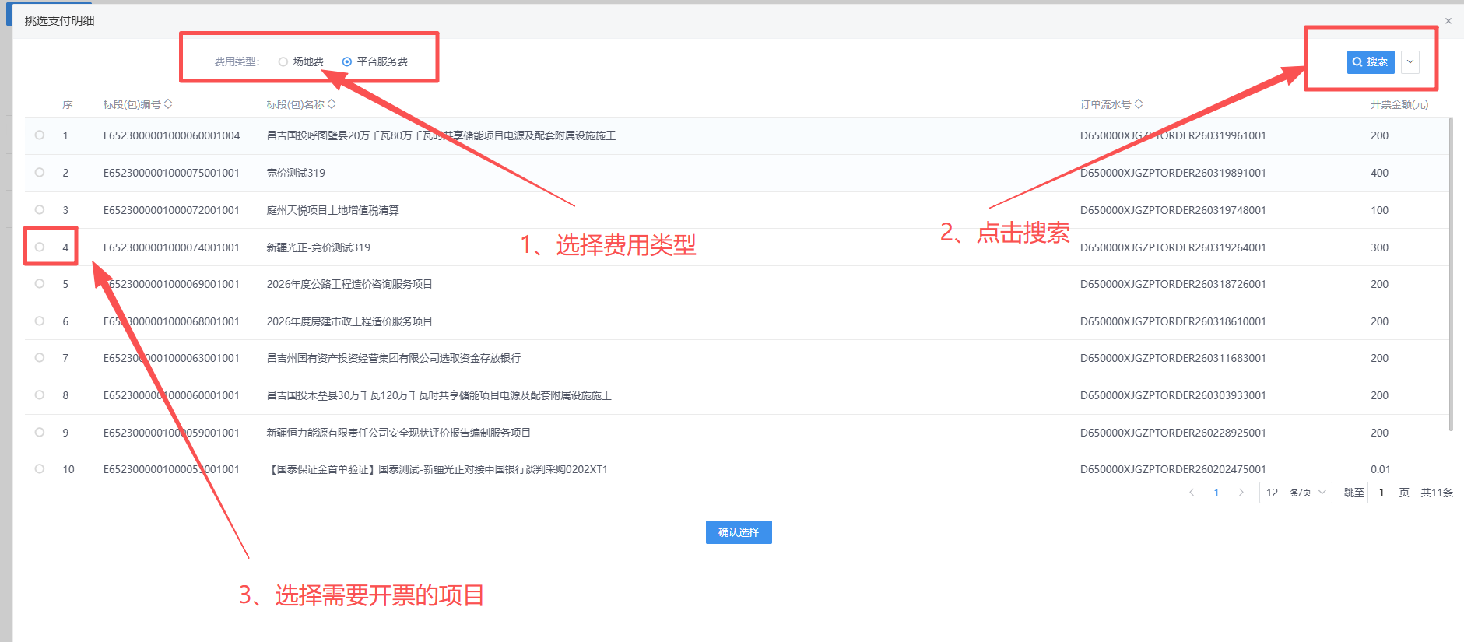
6、确认选择后，完善邮箱，手机号以及上传营业执照，最后发起申请；
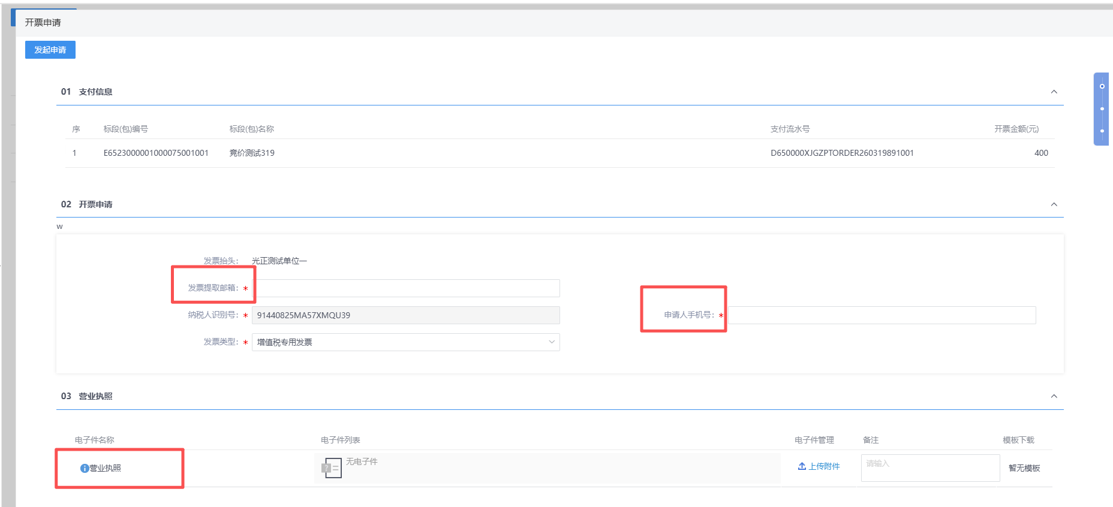
7、如何查看已开票的信息和下载发票；点击申请电子发票菜单，开票状态选择已开票；点击操作按钮，进行查看和下载；
